Приложение № 3
к постановлению администрации
Партизанского городского округа
от 10 февраля 2021 г. № 145-па

Схема границ территории
территория общей ориентировочной площадью 2,8 га в районе многоквартирного дома № 9
по ул. Обогатительная в городе Партизанске

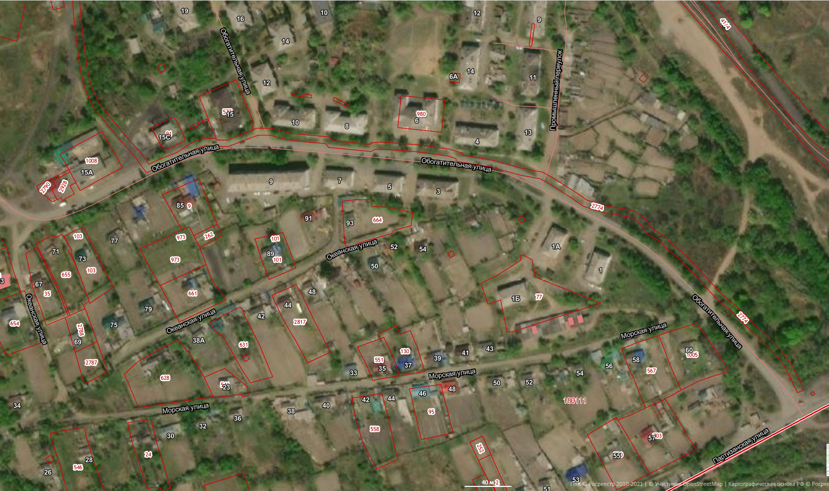

- граница территории планирования

